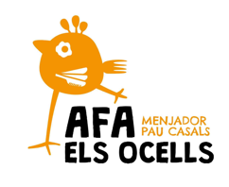
Sant Joan Despí, 02 de novembre de 2017

Benvolgudes famílies,
Adjuntem l‛ordre del dia per a la propera assemblea general ordinària de l‛AFA del menjador Els Ocells per fer balanç del curs 2016-17 i explicar-vos les propostes per aquest curs 2017-18..
Esperem la participació de totes les famílies i les vostres aportacions.

CONVOCATÒRIA D‛ASSEMBLEA GENERAL ORDINÀRIA
DIA: divendres 03 de novembre 2017
HORA: 16.45h- 18:30
LLOC: BIBLIOTECA – Servei d’Acollida inclòs
ORDRE DEL DIA
- Renovació empreses lleure i menjador curs 2017-2018
- Novetats nou PFAM
- Estat dels comptes 2016-17 i previsió curs 2017-2018
- Altres temes
- Qüestions sobrevingudes i proposicions.
Junta AFA Els Ocells

